Метод покрытия операторов
Целью этого метода тестирования является выполнение каждого оператора программы хотя бы один раз.

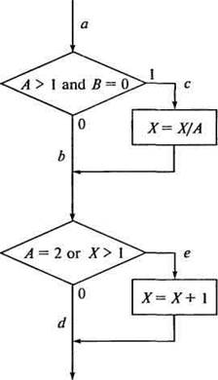
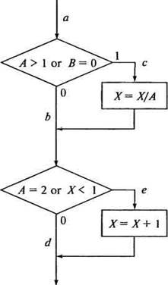

а) б)
Рис. 1. Пример алгоритма программы: а — без ошибок; б — с ошибками
Пример.
Если для тестирования задать значения переменных А = 2, B= 0, Х= 3, будет реализован путь асе, т. е. каждый оператор программы выполнится один раз (рис. 1, а). Но если внести в алгоритм ошибки — заменить в первом условии and на or, а во втором Х> 1 на Х< 1 (рис. 1, б), ни одна ошибка не будет обнаружена (таблица 1). Кроме того, путь аbd вообще не будет охвачен тестом, и если в нем есть ошибка, она также не будет обнаружена. В таблице 1 ожидаемый результат определяется по блок-схеме на рис. 1- а, а фактический — по рис. 1- б.
Как видно из этой таблицы, ни одна из внесенных в алгоритм ошибок не будет обнаружена.
Таблица 1. Результат тестирования методом покрытия операторов
Тест | Ожидаемый результат | Фактический результат | Результат тестирования
А = 2, B = 0, Х=3 | Х=2,5 | Х=2,5 | Неуспешно

Метод покрытия решений (покрытия переходов)
Согласно методу покрытия решений каждое направление перехода должно быть реализовано, по крайней мере, один раз. Этот метод включает в себя критерий покрытия операторов, так как при выполнении всех направлений переходов выполнятся все операторы, находящиеся на этих направлениях. Для пояснения данного метода рассмотрим пример построения тестов и технологии исследования алгоритма на их основе.
Для программы, приведенной на рис. 1, покрытие решений может быть выполнено двумя тестами, покрывающими пути {асе, аbd}, либо {аcd, аbе]. Для этого выберем следующие исходные данные: {А = 3, В=О, Х=3} — в первом случае и {А = 2, B=1, Х=1} — во втором. Однако путь, где Х не меняется, будет проверен с вероятностью 50 %: если во втором условии вместо условия Х> 1 записано Х< 1, то ошибка не будет обнаружена двумя тестами.
Результаты тестирования приведены в таблице 2.

Таблица 2. Результат тестирования методом покрытия решений
Тест | Ожидаемый результат | Фактический результат | Результат тестирования
A=3, B=0, X=3 | Х= 1 | Х=1 | Неуспешно
А=2, В=1, X=1 | Х=2 | Х=1,5 | Успешно

Метод покрытия условий
Лучшие результаты по сравнению с предыдущими может дать метод покрытия условий. В этом случае записывается число тестов, достаточное для того, чтобы все возможные результаты каждого условия в решении выполнялись, по крайней мере, один раз.
Пример 1.
Задание:
Для алгоритма (рис.1) построить тесты на основе метода покрытия решений и выполнить исследование соответствующего алгоритма.

Решение:
Покрытие решений может быть выполнено двумя тестами, покрывающими пути. При этом существуют два варианта таких путей:
Первый вариант - (асе, abd);
Второй вариант - (acd, abe).
Алгоритм имеет четыре условия: {A > 1, B = 0}, {A = 2 и Х > 1}. Следовательно, требуется достаточное число тестов, такое, чтобы реализовать ситуации, где A > 1, A ≤ 1, B = 0 и В ≠ 0 в точке а и A = 2, A ≠ 2, Х > 1 и Х ≤ 1 в точке b. Тесты, удовлетворяющие критерию покрытия условий, и соответствующие им пути:
1. A = 2, B = 0, Х = 4 асе.
2. A = 1, В = 1, Х = 1 abd.

Таблица 3. Результат тестирования методом покрытия условий
Тест | Ожидаемый результат | Фактический результат | Результат тестирования
А=2, В=0, Х=4 | Х= 3 | Х= 3 | Неуспешно
А=3, В=1, Х=0 | Х= 0 | Х= 1 | Успешно

Метод покрытия решений/условий
Критерий покрытия решений/условий требует такого достаточного набора тестов, чтобы все возможные результаты каждого условия выполнялись по крайней мере один раз, все результаты каждого решения выполнялись по крайней мере один раз и, кроме того, каждой точке входа передавалось управление по крайней мере один раз.
Недостатки метода:
- не всегда можно проверить все условия;
- невозможно проверить условия, которые скрыты другими условиями;
- недостаточная чувствительность к ошибкам в логических выражениях.
Так в рассматриваемом примере два теста метода покрытия условий
а) A=2, B=0, X=4 ace
б) A=1, B=1, X=0 abd

отвечают и критерию покрытия решений/условий. Это является следствием того, что одни условия приведенных решений скрывают другие условия в этих решениях. Так, если условие А>1 будет ложным, транслятор может не проверять условия В=0, поскольку при любом результате условия В=0, результат решения ((А>1)&(В=0)) примет значение ложь. Т.е. в варианте на рис. 1 не все результаты всех условий выполнятся в процессе тестирования.
Другая реализация рассматриваемого примера приведена на рисунке 2 Многоусловные решения исходной программы разбиты на отдельные решения и переходы.
Наиболее полное покрытие тестами в этом случае выполняется так, чтобы выполнялись все возможные результаты каждого простого решения. Для этого нужно покрыть пути
aceg - тест А=2, В=0, Х=4
acdfh - тест А=3, В=1, Х=0
abfh - тест А=0, В=0, Х=0
abfi - тест А=0, В=0, Х=2

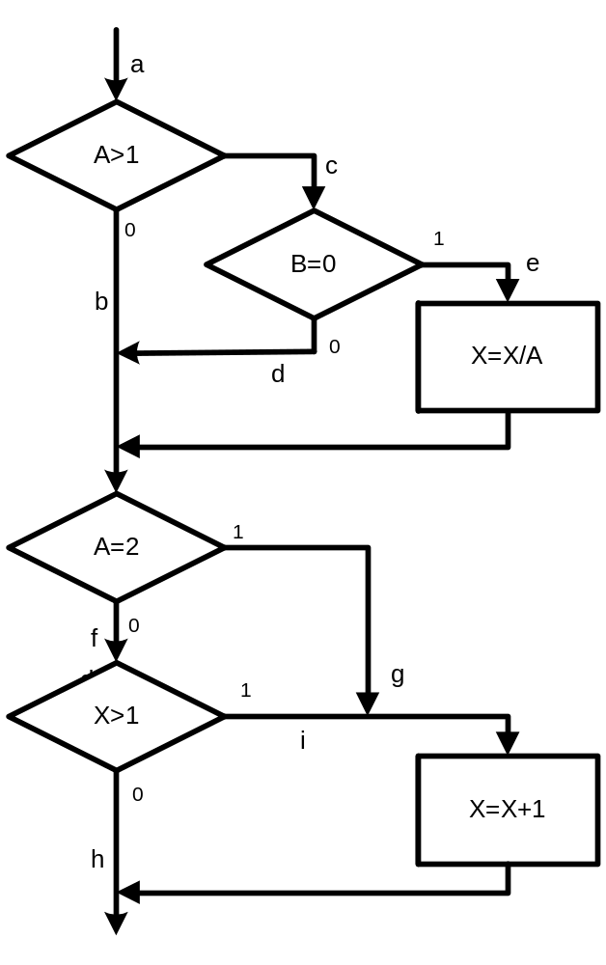
Рисунок 2

Метод комбинаторного покрытия условий
Критерий комбинаторного покрытия условий удовлетворяет также и критериям покрытия решений, покрытия условий и покрытия решений/условий.
Этот метод требует создания такого числа тестов, чтобы все возможные комбинации результатов условия в каждом решении выполнялись, по крайней мере, один раз.
Задание: Для алгоритма (рис.1) построить тесты на основе метода комбинаторного покрытия условий.
Решение:
По этому критерию в рассматриваемом примере должны быть покрыты тестами следующие восемь комбинаций:

V1=(A>1,B=0) | V5=(A=2,X>1)
V2=(A>1,B≠ 0) | V6=(A=2,X≤ 1)
V3=(A ≤ 1,B=0) | V7=(A≠ 2,X>1)
V4=(A≤ 1,B≠ 0) | V8=(A ≠2,X≤ 1)

Для того чтобы протестировать эти комбинации, необязательно использовать все 8 тестов. Фактически они могут быть покрыты четырьмя тестами.
1. Тест Т1(А=2, В=0, X=4) для комбинаций 1,5
2. Тест Т2(А=2, В=1, X=1) для комбинаций 2,6
3. Тест Т3(А=0.5, В=0, X=2) для комбинаций 3,7
4. Тест Т4(А=1, В=1, X=1) для комбинаций 4,8

Для проведения исследования введем в рассмотрение следующие формальные обозначения для приведенных схем алгоритмов:
1. U₁=(A>1)and(B=0) - оператор проверки условия, принимает значения 1, если условие выполняется и значение 0, если условие не выполняется;
2. U₂=(A=2)or(X>1) - оператор проверки условия, принимает значения 1, если условие выполняется и значение 0, если условие не выполняется;
3. D₁=(X=X/A) - оператор действия, принимает значение X;
4. P₁ - путь
5. D₂=(X=X+1) - оператор действия, принимает значение X;
6. R1(…), R2(…) – выходные результаты после тестирования.
Исследование тестом Т1(А=2, В=0, X=4)

A) Алгоритм без ошибок
Протокол тестаТ1(А=2, В=0, X=4):
1. U₁=(2>1)and(0=0) = 1 and 1 = 1
2. D₁=(X=4/2 = 2)
3. U₂=(2=2)or(2>1) = 1 or 1 =1
4. D₂=(X=2+1=3)
5. P₁= (ace)
6. R1= (А = 2, В=0, X=3)
Диаграмма состояний теста:
U₁(1)>D₁(2)>U₂(1)>D₂(3)
B) Алгоритм с ошибками
Протокол тестаТ1(А=2, В=0, X=4):
1. U₁=(2>1)or(0=0) = 1 or 1 = 1
2. D₁=(X=4/2 = 2)
3. U₂=(2=2)or(4<1) = 1 or 1 =1
4. D₂=(X=2+1=3)
5. P₁= (ace)
6. R1= (А = 2, В=0, X=3)
Диаграмма состояний теста:
U₁(1)>D₁(2)>U₂(1)>D₂(3)

Исследование тестом Т2(А=2, В=1, X=1)

A) Алгоритм без ошибок
Протокол тестаТ2(А=2, В=1, X=1):
1. U₁=(2>1)and(1=0) = 1 and 0 = 0
2. U₂=(2=2)or(1>1) = 1 or 0 =1
3. D₂=(X=1+1=2)
4. P₁= (abe)
5. R2= (А = 2, В=1, X=2)
Диаграмма состояний теста:
U₁(0)>U₂(1)>D₂(2)

B) Алгоритм с ошибками
Протокол тестаТ2(А=2, В=1, X=1)):
1. U₁=(2>1)or(1=0) = 1 or 0 = 1
2. D₁=(X=1/2 = 0.5)
3. U₂=(2=2)or(0.5<1) = 1 or 1 =1
4. D₂=(X=0.5+1=1.5)
5. P₁= (ace)
6. R1= (А = 2, В=1, X=1.5)
Диаграмма состояний теста:
U₁(1)>D₁(0.5)>U₂(1)>D₂(1.5)

Исследование тестом Т3(А=0.5, В=0, X=2)

A) Алгоритм без ошибок
Протокол тестаТ3(А=0.5, В=0, X=2):
1. U₁=(0.5>1)and(0=0) = 0 and 1 = 0
2. U₂=(0.5=2)or(2>1) = 0 or 1 =1
3. D₂=(X=2+1=3)
4. P₁= (abe)
5. R2= (А = 0.5, В=0, X=3)
Диаграмма состояний теста:
U₁(0)>U₂(1)>D₂(3)
B) Алгоритм с ошибками
Протокол тестаТ3(А=0.5, В=0, X=2):
1. U₁=(0.5>1)or(0=0) = 0 or 1 = 1
2. D₁=(X=2/0.5=4
3. U₂=(0.5=2)or(4<1) = 0 or 0 =0
4. P₁= (acd)
5. R1= (А = 0.5, В=0, X=4)
Диаграмма состояний теста:
U₁(1)>D₁(4)>U₂(0)

Исследование тестом Т4(А=1, В=1, X=1)

A) Алгоритм без ошибок
Протокол тестаТ4(А=1, В=1, X=1):
1. U₁=(1>1)and(1=0) = 0 and 0 = 0
2. U₂=(1=2)or(1>1) = 0 or 0 =0
3. P₁= (abd)
4. R2= (А = 1, В=1, X=1)
Диаграмма состояний теста:
U₁(0)>U₂(0)
B) Алгоритм с ошибками
Протокол тестаТ4(А=1, В=1, X=1):
1. U₁=(1>1)or(1=0) = 0 or 0 = 1
2. U₂=(1=2)or(1<1) = 0 or 0 =0
3. P₁= (abd)
4. R1= (А = 1, В=1, X=1)
Диаграмма состояний теста:
U₁(0)>U₂(0)

Таблица 4. Результаты тестирования методом комбинаторного покрытия условий
Тест | Ожидаемый результат | Фактический результат | Результат тестирования
A=2, B=0, X=4 | X=3 | X=3 | неуспешно
A=2, B=1, X=1 | X=2 | X=1,5 | успешно
A=0,5 B=0, X=2 | X=3 | X=4 | успешно
A=1, B=1, X=1 | X=1 | X=1 | неуспешно

Выводы
1. Тест Т2(А=2, В=1, X=1) обнаружил ошибки, вызванные нарушением условий проверки, т.к. ожидаемый результат X=2 не подтвердился.
2. Тест Т3(А=0.5, В=0, X=2) обнаружил ошибки, вызванные нарушением условий проверки, т.к. ожидаемый результат X=3 не подтвердился.
3. Тест Т1(А=2, В=0, X=4) не обнаружил ошибки, вызванные нарушением условий проверки, т.к. ожидаемый результат X=3 подтвердился.
4. Тест Т4(А=1, В=1, X=1) не обнаружил ошибки, вызванные нарушением условий проверки, т.к. ожидаемый результат X=1 подтвердился.
5. Необходимо все 4 теста использовать совместно для обеспечения полного тестирования всех возможных комбинаций в логических условиях.

